认证审核报告审批页
项目编号 | 0004-2021
受审核方名称 | 苏州德品医疗科技股份有限公司
注册地址 | 苏州高新区锦峰路8号12号楼2F
经营地址 | 苏州高新区锦峰路8号12号楼2F
审核类型 | MMS：初审
认证范围 | MMS:护理系统整体解决方案技术服务，塑料家具、钢木家具、钢制家具、木制家具、实木家具、软体家具、金属家具，医用（医疗）家具设施（生物环保护士站、治疗柜、处置柜、药柜、定制台/架、柜、医用诊椅、医用输液椅、医用陪护椅、医用不锈钢台柜、医用推车）（不含医疗器械分类目录产品）及I类医疗器械（诊疗床）的设计、生产和销售所涉及的测量管理活动
服务认证等级（适用时） | □十星级□九星级 □八星级 □七星级 □六星级  □五星级 □四星级 □三星级 □达标级
评审人员签字 | 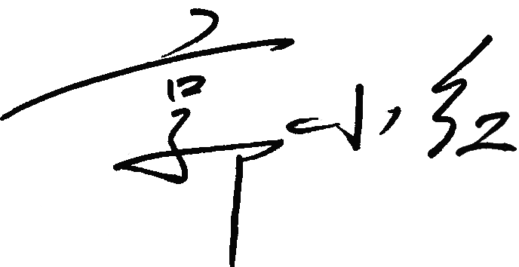
认证决定结论 | ■案卷符合要求，可以认证注册/保持  □案卷不符合要求，不可以认证注册/保持
认证决定人员签字 |  | 日期 | 2021-01-21
机构总经理审批意见 | ■认证流程符合要求，可以认证注册/保持  □认证流程不符合要求，不可以认证注册/保持
总经理签字 | 

